**Exercícios sobre as horas em espanhol**

Confira as imagens abaixo e descubra como informar as horas em espanhol por extenso. Esteja atento pois pode haver mais de uma opção correta para cada relógio. Faça as atividades e fique por dentro! Coloque as respostas em seu caderno !

**1**.

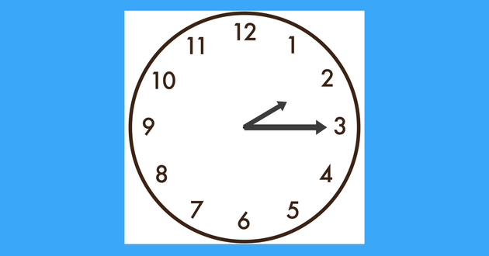

a) Son las dos y tres.  
b) Son las dos y cuarto.  
c) Son las tres y diez.  
d) Son las dos y quince.  
e) Es las dos y cuarto.  
f) Es las tres y quince.  
g) Es dos y quince.

**2**.

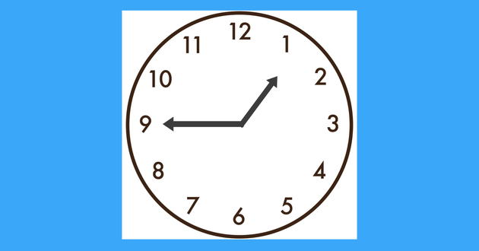

a) Es la una y cuarenta y cinco.  
b) Es un cuarto para las dos.  
c) Son la una menos cuarto.  
d) Es la una menos cuarto.  
e) Son las dos menos cuarto.  
f) Son la una y cuarenta y cinco.  
g) Son las dos y cuarenta y cinco.

**3**.

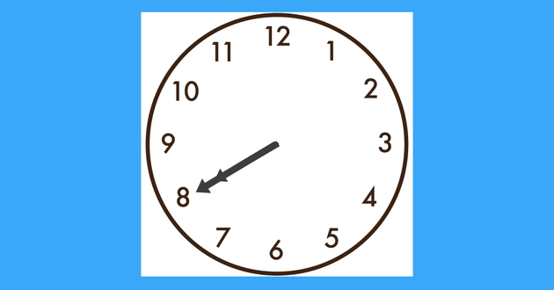

a) Son las siete y cuarenta.  
b) Son veinte para las nueve.  
c) Son las ocho y ocho.  
d) Son las ocho y cuarenta.  
e) Son cuarenta para las ocho.  
f) Son las nueve menos veinte.  
g) Son veinte para las ocho.

**4**.

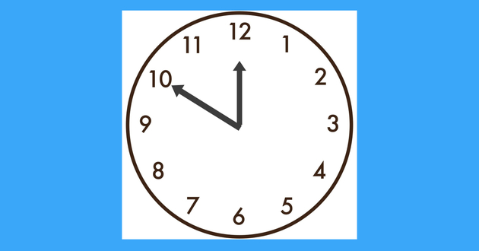

a) Son las diez en punto.  
b) Son diez para la una.  
c) Es la una menos diez.  
d) Son las doce y diez.  
e) Es la una y diez.  
f) Son diez menos doce.  
g) Son las doce y cincuenta.

**5**.

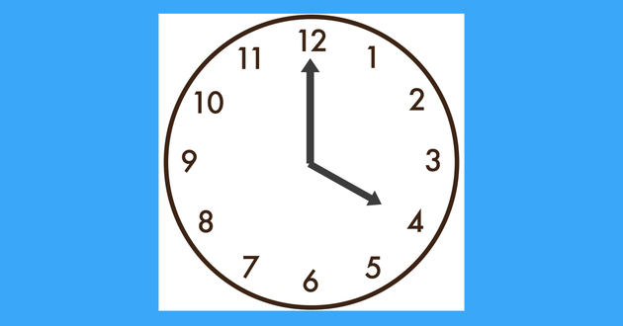

a) Son las cuatro y doce.  
b) Son las cuatro en punto.  
c) Son las veinte menos cuatro.  
d) Son las doce y cuatro.  
e) Es cuatro en punto.  
f) Son las cuatro menos doce.  
g) Son las cuatro.

**6**.

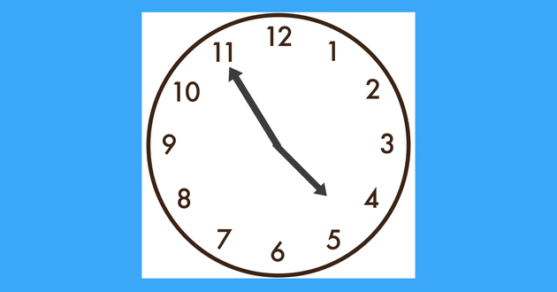

a) Son las cuatro y cincuenta y cinco.  
b) Son las cuatro y once.  
c) Son cinco para las cinco.  
d) Son las once y cuatro.  
e) Son cinco menos cinco.  
f) Son las cinco y cincuenta y cinco.  
g) Son las cinco y once.

**7.**

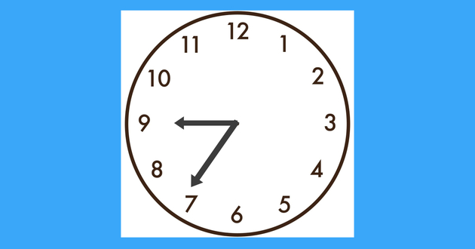

a) Son las siete y nueve.  
b) Son las nueve y treinta y cinco.  
c) Son las nueve menos veinticinco.  
d) Son las siete y cuarenta y cinco.  
e) Son las nueve y siete.  
f) Son las diez menos treinta y cinco.  
g) Son las diez menos veinte y cinco.

**8**.

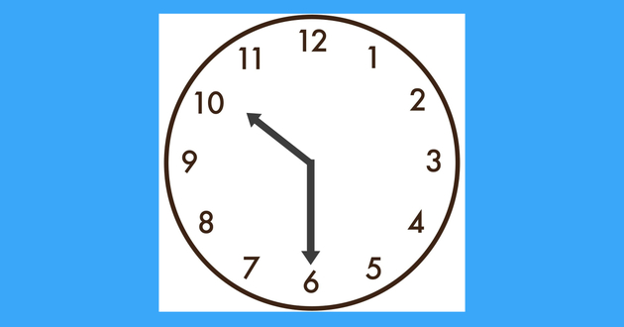

a) Son las diez y seis.  
b) Son las seis y diez.  
c) Son las seis y cincuenta.  
d) Son diez menos siete.  
e) Son diez para las siete.  
f) Son las diez y treinta.  
g) Son las diez y media.

**9**.

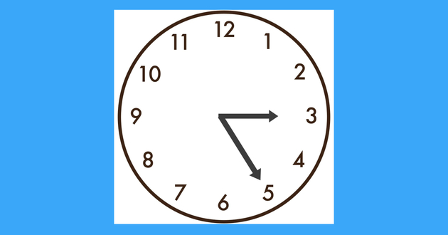

a) Son las cinco y tres.  
b) Son las cinco y quince.  
c) Son las tres y cinco.  
d) Son las tres menos cinco.  
e) Son las tres y veinte y cinco.  
f) Son cinco para las tres.  
g) Es un cuarto para las cinco.

Ver Resposta

**10**.

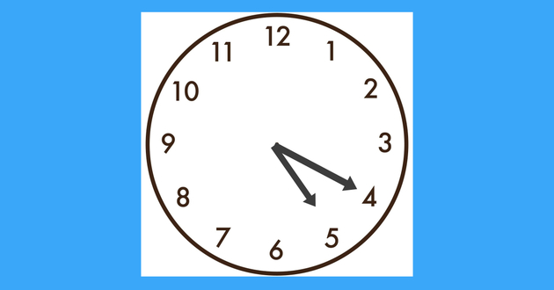

a) Son las cinco y cuatro.  
b) Son las cuatro y veinte y cinco.  
c) Son las cuatro y cinco.  
d) Son las cuatro menos cinco.  
e) Son las cinco y veinte.  
f) Son cinco para las cuatro.  
g) Son cinco y veinte cinco.



**11**.

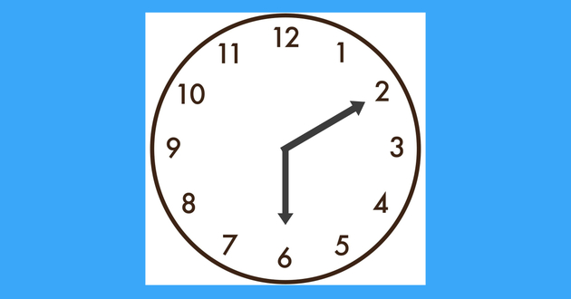

a) Son las dos y treinta.  
b) Son las dos y media.  
c) Son las seis y dos.  
d) Son las seis y diez.  
e) Son las diez y treinta.  
f) Son las dos y seis.  
g) Son las diez y seis.



**12**.

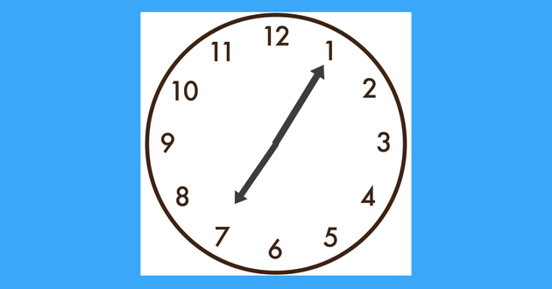

a) Es la una y siete.  
b) Es la una y treinta y cinco.  
c) Son las siete y cinco.  
d) Son las siete y uno.  
e) Son cinco para las siete.  
f) Son las siete menos cinco.  
g) Son las siete.